
本 科 毕 业 设 计

基于Android平台的医院挂号系统的
设计与实现

姓名 | 宫晓蕊
院系 | 信息与电气工程学院
专业 | 计算机科学与技术
年级 | 2012级
学号 | 20122212651
指导教师 | 潘辉

2016年5月16日
独 创 声 明
本人郑重声明：所呈交的毕业论文(设计)，是本人在指导老师的指导下，独立进行研究工作所取得的成果，成果不存在知识产权争议。尽我所知，除文中已经注明引用的内容外，本论文（设计）不含任何其他个人或集体已经发表或撰写过的作品成果。对本文的研究做出重要贡献的个人和集体均已在文中以明确方式标明。
此声明的法律后果由本人承担。

作者签名:
二〇一 年 月 日

毕业论文（设计）使用授权声明
本人完全了解鲁东大学关于收集、保存、使用毕业论文（设计）的规定。
本人愿意按照学校要求提交论文（设计）的印刷本和电子版，同意学校保存论文（设计）的印刷本和电子版，或采用影印、数字化或其它复制手段保存论文（设计）；同意学校在不以营利为目的的前提下，建立目录检索与阅览服务系统，公布论文（设计）的部分或全部内容，允许他人依法合理使用。
（保密论文在解密后遵守此规定）
作者签名:
二〇一 年 月 日
毕业设计开题报告
姓名 | 宫晓蕊 |  | 性别 | 女 | 学院 | 信息与电气工程学院 |  | 年级 | 2012 | 学号 | 20122212651
题 目 |  | 基于Android平台的医院挂号系统的设计与实现
课题来源 |  | 教师推荐 |  |  |  | 课题类别 | 应用实践研究
选题意义（包括科学意义和应用前景，研究概况，水平和发展趋势，列出主要参考文献目录）：
随着科学技术的发展，人们的生活逐渐被科技的成果所渗透，每个人都在享受信息生活的福利，提高人们的效率和集合众多病人的个人病例状况也将有利于医疗事业的进步。
如今的人们的生活都是高效率的生活，每一个在医院苦苦排队等待挂号的人都有一种强烈改变挂号方式的需求，潜在用户数量巨大；同时大部分的病人都不注意保留以往病例，既不利于医生对病人长期症状的了解，也是一种对资源的浪费，基于Android平台的医院挂号系统的实现，既能让人们不用排队就可以挂号，提高了人们的效率；又可长期保留病人的病例记录，有利于医生快速了解病人以往记录，同时大量病例的保存，也可用于利用大数据分析疾病的防控，有利于医疗事业的发展。
主要参考文献：
[1] 范志宇, 邱旭, 柴桦, 等. 大型综合性医院门诊预约挂号的需求趋势与应用价值分析[J]. 医学与哲学: 人文社会医学版, 2009 (12): 36-37.
[2] Android 开发权威指南[M]. 人民邮电出版社, 2013.
[3] 能斌. 数据库系统原理[M]. 电子工业出版社, 2000.

研究主要内容和预期结果（说明具体研究内容和拟解决的关键问题，预期结果和形式，如在理论上解决哪些问题及其价值，或应用的可能性及效果）：
研究内容：
- 调研医院内病人的挂号需求和医院的病例储存需求
- 学习Android开发、j2ee、C#、数据库语言
- 掌握手机端与服务器的数据交互、C#与服务器的数据交互
- Mysql数据库的存储
- Json数据的构建与解析
预期结果：
根据项目需求实现以下功能：实现用户浏览医生的基本信息、用户选择医生进行挂号、用户注册的同时建立病例数据；医生查看申请挂自己号的病人基本信息、同意或拒绝挂号申请、查看已同意病人的病例、添加病人新病例记录。
拟采取的研究方法和技术路线（包括理论分析、计算，实验方法和步骤及其可行性论证，可能遇到的问题和解决方法，以及研究的进度与计划）：
本款系统是基于Android手机（病人用户）和windows电脑（医生用户）使用的软件，服务器利用myEclipse开发。为了更好的实现所设计的功能，需要作如下准备：
- 上网查询或实地调研用户需求。
- 学习java、Android、C#的基本知识。
- 熟练运用信息交互和json数据的构建解析。
- 学习数据库基本语句。
- 划分功能模块，研究病人和医生所能查看资料的权限
- 构建数据模型，创建医生、病人、挂号和病例数据表
- 功能开发，系统测试，调试bug
- 论文编写

指导教师意见（对论文（设计）选题的意义、应用性、可行性、进度与计划等内容进行评价，填写审核结果：同意开题、修改后再开题、不同意开题）：

（不少于200字）

签名：
年 月 日
院（系）毕业论文（设计）领导小组意见：
同 意 开 题

（签章）
年 月 日
毕业设计结题报告
姓名 |  |  | 性别 |  | 学院 |  |  | 年级 |  | 学号
题 目
课题来源 |  | 教师推荐、校地（企）合作命题、学生自拟 |  |  |  | 课题类别 | 填写 理论研究、应用实践研究、中小学教学理论研究、中小学教学实践研究、工程设计与开发
本课题完成情况介绍（包括研究过程、实验过程、结果分析、存在的问题及应用情况等。）
结题报告是对论文（设计）的总结，通过研究。。。怎样做的。。。完成了哪些工作。。。结果评价怎样。。。还有哪些问题。。。是一个书面报告。
（避免口语化的语言：“在指导老师指导下，查阅了大量的资料，学习了什么，然后了解了什么”等等。）
（不少于200字）

指导教师评语：
对学生所作论文（设计）有一个整体评价，评价要准确，实事求是，除了参考评分标准外，要有针对论文（设计）的具体评语。避免语言泛泛，缺乏对论文（设计）整体把握。。。。
对是否达到预期目标，做出明确判断。
（最后是标准用语）：经审阅，该（论文、设计）是一（篇、个）“优秀、较好、合格”的（学士学位论文、本科毕业设计），同意结题。
（不少于200字）
签名：
年 月 日
院（系）毕业论文（设计）领导小组意见：

同 意 结 题
（公章）
年 月 日

毕业设计成绩评定表
学院（公章）： 学号：
姓 名 |  |  |  | 总成绩： | 五级制
题 目
评  阅  人  评  语 | 不能出现“同意指导教师意见”的字样，对学生所作论文（设计）有一个整体评价，评价要准确，实事求是，除了参考评分标准外，要有针对论文（设计）的具体评语。避免与指导教师评语雷同，避免语言泛泛，缺乏对论文（设计）整体把握。。。。  （最后是标准用语）：经审阅，该（论文、设计）是一（篇、个）“优秀、较好、合格”的（学士学位论文、本科毕业设计）。  （不少于200字）
评  阅  人  评  语 | 签名： 年 月 日
答  辩  小  组  评  语 | 对学生所作论文（设计）有一个整体评价，评价要准确，实事求是，除了参考评分标准外，要有针对论文（设计）的具体评语。避免与指导教师评语和评阅人评语雷同，在答辩过程中表现如何。  （在答辩过程中由专人完成）  （最后是标准用语）：经答辩委员会评议，经审阅，该（论文、设计）是一（篇、个）“优秀、较好、合格”的（学士学位论文、本科毕业设计）。  （不少于200字）
答  辩  小  组  评  语 | 答辩成绩： 组长签名： 年 月 日
注：总成绩=答辩成绩（100%）。总成绩由百分制转换为五级制，填入本表相应位置。

目 录

1 引言 1
2 相关技术及工具介绍 2
2.1 开发环境介绍 2
2.1.1 服务器 2
2.1.2 Android平台 2
2.1.3 Visual Studio 2010 2
2.1.4 JSON 2
2.1.5 MySQL数据库 2
2.2 开发环境的搭建 2
2.2.1 jdk的安装和环境变量的配置 2
3 系统设计 3
3.1 工作流程分析 3
3.1.1 工作流程图 3
3.1.2 系统功能图 3
3.2 系统功能模块介绍 4
3.2.1 Android端-病人挂号系统 4
3.2.2 PC端-医生看病系统 5
4 功能模块的设计与实现 7
4.1 Android病人端 7
4.1.1 注册登录账户 7
4.1.2 查看所有医生信息 8
4.1.3 选择医生预约挂号 9
4.1.4 查看和更改个人信息 9
4.1.5 查看挂号和就诊状态 10
4.1.6 查看病例 11
4.2 PC医生端 11
4.2.1 登录账户 11
4.2.2 处理挂号 11
4.2.3 查看以往病例并添加新病例 12
4.3 服务器的实现 13
4.3.1 类的封装和基本思想 13
4.3.2 登录和注册 13
4.3.3 查看医生资料 14
4.3.4 病人挂号 15
4.3.5 医生查看挂号和处理挂号 15
4.3.6 病人的就诊过程 15
5 隐私性和安全性 15
6 结束语 15
参考文献 16
致谢 16

基于Android平台的医院挂号系统的设计与实现
宫晓蕊
（信息与电气工程学院，计算机科学与技术，2012级计本1班，20122212651）
摘要: 随着科学技术的发展，科技的成果渗透到生活的各个领域，提高人们的生活质量，医疗领域也不例外。本设计开发了一款医院挂号系统，系统包括基于病人使用的手机端挂号APP和医生使用的PC端系统。其中，挂号APP基于Andriod平台开发，包括预约挂号、就诊、查看病例等模块，PC端系统采用C#编写，实现了医生处理挂号、看病填写病历、查看过往就诊记录等模块。系统既可实现网上预约挂号，省去了排队挂号的麻烦，又可保留病人的病例记录，有利于医生快速了解病人以往记录，也可用于大数据分析疾病的研究上，有利于医疗事业的发展。
关键词：Android；医院挂号系统；C#; MySQL
Design and Implementation of Hospital Registration System
Gong Xiaorui
(Department of Computer Science and Technology, School of Information and Electrical Engineering)
Abstract: With the development of science and technology，People's lives are gradually infiltrated by achievements of science and technology.It raises people's living efficiency. The medical field is no exception. The design develops a hospital registration system, the system comprises a mobile terminal based on the use of registered patients and doctors APP-end system using the PC. Among them, the registered APP based on Android platform including the appointment registration, treatment, view case and other modules. PC terminal system uses c# to achieve physician registration, see a doctor and fill out the medical history, view past medical records and other modules.The system can achieve online appointment registration and reduce trouble of lining up to register.Medical records can be long-term retention,helping doctors quickly understand the patients previous record. While a large number of stored records can also be used for large data analysis on the study of disease, it is conducive to the development of the medical profession.
Key words：Android;hospital registration system; C#;MySQL
1 引言
当今社会是一个科技发达的社会，信息技术越来越发达，并且被广泛运用于教育、 科研、管理等方面，可以说生活中大大小小的事中很多都与信息技术息息相关，它改变着我们的生活。可是不难发现现在很多医院还没有充分的利用信息技术，还停留在到医院排队等候挂号的层次^{[1]}。这种挂号方式是有很多缺点的，病人等候时间较长，浪费时间。同时大部分的病人都不注意保留以往病例，不利于病人对自己病情的转变的了解和医生对病人之前的疾病的全方位了解，影响治疗。
基于Android平台终端的医院挂号系统让病人无须去医院等待挂号，只需在手机上就可以查看医生信息然后预约挂号，提高了人们的效率；又可长期保留病人的病例记录，有利于医生快速了解病人以往记录，同时大量病例的保存，也可用于利用大数据分析疾病的防控，有利于医疗事业的发展。
2 相关技术及工具介绍

2.1 开发环境介绍

2.1.1 服务器
本系统以Java servlet、IIS作为服务器，servlet与手机端和PC医生端进行数据交互，利用MyEclipse开发^{[2]}。MyEclipse是Eclipse当中的一个插件。IIS是一个Web服务组件，是由微软公司提供，基于Microsoft Windows的互联网基本服务。在本系统中IIS服务器用于手机端用户浏览医生的头像。

2.1.2 Android平台
Android以Linux为基础,开放源码，主要用于便携设备。Android Studio是由谷歌公司提供的开发环境，基于gradle的构建支持，提供集成的Android开发工具用于用户开发和调试Android程序，方便开发，开放性好。

2.1.3 Visual Studio 2010
PC医生端是基于C#语言开发，用于医生浏览病人挂号列表、病人基本信息、已挂号病人的历史病例和填写新病例的平台，利用visual studio 2010 开发工具开发的PC软件。visual studio 2010 是由微软公司推出的集成开发环境。

2.1.4 JSON
Json是轻量级的交换格式，用于Android用户端、服务器和PC医生端的数据交互，易于生成和解析。

2.1.5 MySQL数据库
本医院挂号系统采用MySQL数据库存储数据，MySQL是一个对数据进行管理的开源的管理系统，由MySQL AB公司研发和支持，优点多：快速、用户多、多线程等，被广泛应用于各种中小型网站当中^{[3]}。

2.2 开发环境的搭建

2.2.1 jdk的安装和环境变量的配置
去Oracle官网下载匹配系统的jdk版本（32位或64位），打开安装，选择安装目录为C:/Program Files/Java/jdk,安装完成后，右键计算机，选择属性-高级系统设置-环境变量，新建JAVA_HOME变量，变量值为C:/Program Files/Java/jdk，新建CLASSPATH变量，变量值为%JAVA_HOME%\lib;%JAVA_HOME%\lib\tools.jar，修改Path变量，变量值添加%JAVA_HOME%\bin;%JAVA_HOME%\jre\bin，前边用分号隔开，一直点击确定，直到退出高级设置界面。
3 系统设计

3.1 工作流程分析

3.1.1 工作流程图
本医院挂号系统分为Android端、PC端和服务器端三个部分。如图3.1所示，病人在Android端查看医生列表和详细信息，选择医生进行挂号医生可在PC端处理挂号信息。如图3.2所示，病人就诊时，PC端医生可在列表里查看到所有待就诊病人的信息，选择病人点击查看历史病例并添加病例即可查看病人的历史病例和添加新病例。
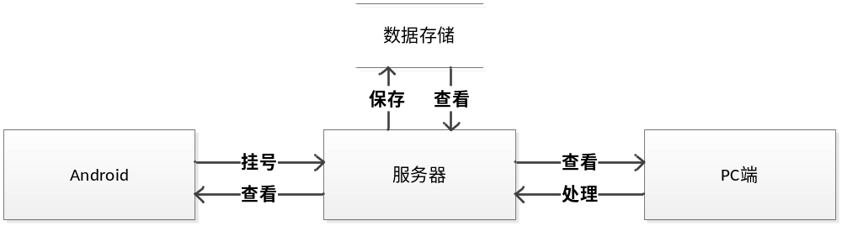
图3.1 挂号流程图
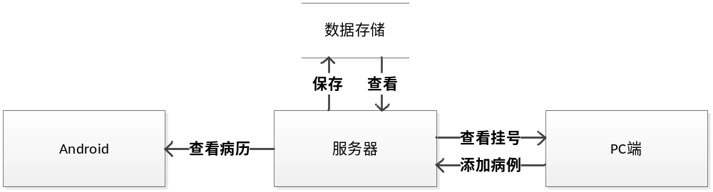
图3.2 就诊流程图

3.1.2 系统功能图
本医院挂号系统Android端分为和PC端，如图3.3所示，病人在Android端可根据手机号注册新账号，登陆成功后进入可查看所有医生的基本信息，选择医生查看指定医生的详细信息，并可挂号，可查看修改个人的用户名、性别、年龄、手机号等所有基本资料，可查看个人的挂号申请记录，待就诊记录和历史病例记录。如图3.4所示，PC医生端利用预设的手机号和密码登陆成功后，可查看挂自己号的病人的基本资料，可处理（接受或拒绝）病人的挂号，接受挂号后可查看病人的详细信息和历史病例记录，并可添加一次病人的就诊病例。
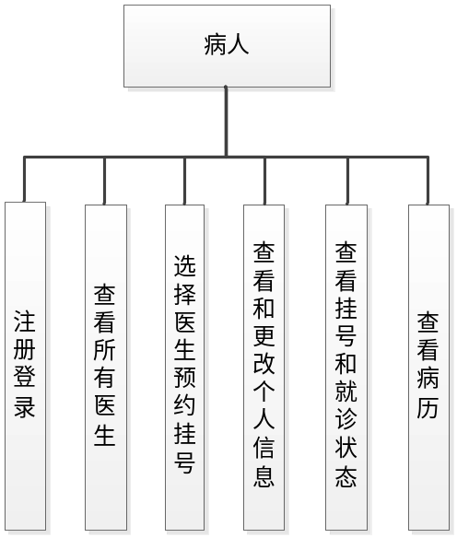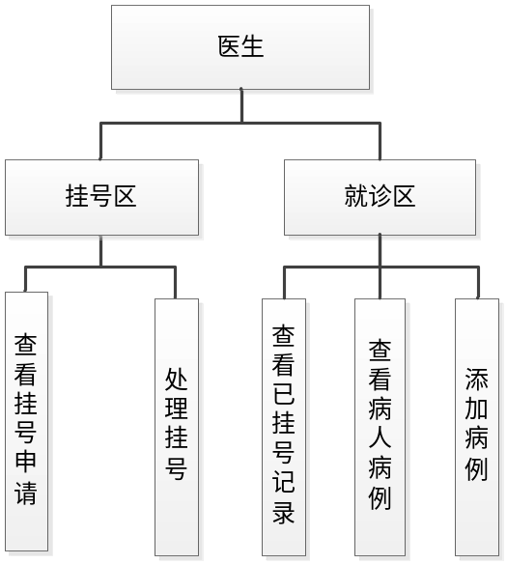
图3.3 病人端功能图 图3.4 医生端功能图

3.2 系统功能模块介绍

3.2.1 Android端-病人挂号系统
病人在手机端操作，Android端一共有以下几个功能供病人使用：注册登录账户、查看所有医生信息、选择医生预约挂号、查看和更改个人信息、查看和就诊状态、查看病例。
（1）注册登录账户
首次使用该程序的用户点击注册按钮，输入手机号，之后利用mob向手机发送一个验证码，填写正确即注册成功^{[4]}。然后进入输入密码界面，用户输入两次密码，如果密码一致则设置密码成功。之后病人通过填写手机号和密码登录。
（2）查看所有医生信息
病人登陆成功后，在手机上可以看到所有医生的信息。显示每个医生的头像、姓名、性别、科室、坐诊时间。
（3）选择医生预约挂号
用户点开任意一个医生都可以查看到这个医生的详细信息，并且有一个“我要挂号”按钮，病人根据自己的需要选择合适的医生进行预约挂号。
（4）查看和更改个人信息
在“我的”— “详细信息”中有病人自己的资料，病人在这里填上自己的信息还可以修改信息，一旦更改之后数据库里的信息也随着改变。
（5）查看和就诊状态
在“我的”按钮下面有“正在申请”“我的挂号”和“就诊记录”。病人可以在这里查看自己的挂号和就诊状态，病人申请挂号了之后，如果医生还没有处理挂号请求，那么在“正在申请”中会显示当前状态为等待回应。如果医生在电脑端点击拒绝挂号，那么在这三个模块里面就没有这个挂号的任何记录，相当于没挂过这个号；如果医生在电脑端点击接受挂号，那么会在“我的挂号”里显示当前状态为等待就诊；如果病人就诊完毕，那么在“就诊记录”中会显示当前状态为已就诊。
（6）查看病例
病人就诊结束后可以在自己手机上的“我的病例”上查看自己的所有病例。包括看的什么科，哪个医生，就诊时间和诊断结果。

3.2.2 PC端-医生看病系统
医生在PC端操作，PC端一共有以下几个功能供医生使用：登录账户、查看挂号名单、接受或拒绝挂号、查看以往病例并添加新病例。
（1）登录账户
医生通过填写手机号和密码登录账号，手机号和密码和数据库里预留的一致则登陆成功，否则登录失败。
（2）处理挂号
登录成功之后有两个区，点击挂号区上面会显示挂他的号的病人信息，然后选择接受挂号或者拒绝挂号。
（3）查看以往病例并添加新病例
医生同意挂号之后，在就诊区会看到病人的信息，在就诊时医生点击“查看历史并添加新病例”按钮可以看到病人的以往看病记录，并且能加入新增病例，并且保存在电脑端，医生一次只能点击一个用户查看和添加病例因为病人是一个一个的就诊而不是一起看一个医生。
3.3 数据库设计
在MySQL数据库中建了四个表，包括user表、doctor表、case_table表和register_table表。具体定义如下:
（1）用户表
user表为病人用户的基本表，用于保存用户的手机号和密码等基本资料，主键id为递增模式，该表用于用户注册登录和修改信息的功能。
表3.1 user用户表
列名 | 类型 | 字段大小 | 主键否 | 功能描述
id | Int | 4 | 是 | 用户唯一标识
phone | varchar | 11 | 否 | 用户手机号
password | varchar | 20 | 否 | 密码
name | varchar | 20 | 否 | 姓名
sex | varchar | 2 | 否 | 性别
age | int | 3 | 否 | 年龄
（2）医生表
doctor表为医生表，用于存放预设的医生的基本资料，主键id为递增模式，存放医生的id、手机、密码、姓名、性别、科室、头像、坐诊时间等详细信息^{[5]}。该表用于医生登陆、病人浏览医生信息、病人挂号、医生处理挂号和填写病人档案几个主要功能。
表3.2 doctor医生表
列名 | 类型 | 字段大小 |  | 主键否 |  | 功能描述
id | int | 4 |  | 是 |  | 医生唯一标识
phone | varchar | 11 | 否 |  | 医生手机号
password | varchar | 20 | 否 |  | 密码
name | varchar | 20 | 否 |  | 姓名
sex | varchar | 2 | 否 |  | 性别
department | varchar | 10 | 否 |  | 所在部门
head-img | varchar | 20 | 否 |  | 医生头像
work-time | varchar | 20 | 否 |  | 工作时间
register-num | int | 20 | 否 |  | 挂号人数
（3）病例表
case_table表为病人病例表，Android病人用户注册新账号时，自动在表中添加一行新病人的病例记录，主键id为递增模式，包括病人id、医生id、创建时间、最后修改时间和病例内容，其中病例内容中多个病例用分号间隔，病例内容中包含医生姓名、科室等基本信息^{[6]}。该表用于病人查看病历、医生添加病例，一旦用户注册新账号成功，自动生成一行病例记录，就诊时医生可在该表以更新内容的方式添加新的病例记录，该表内容建立后，无修改和删除的功能，便于永久保存原始资料，用于在必要的时候进行查询和统计，希望将来更好的对医疗事业做出贡献。
表3.3 case_table病例表
列名 | 类型 | 字段大小 | 主键否 | 功能描述
id | int | 20 | 是 | 病例的标识
userId | int | 20 | 否 | 病人的标识
create_time | varchar | 20 | 否 | 病例创建时间
change_time | varchar | 20 | 否 | 病例修改时间
content | text | 0 | 否 | 病例内容
（4）挂号表
register_table表用于存放所有病人用户的挂号记录，当用户申请挂号时，会新建一条挂号记录，并自动标定挂号状态为wait，当医生查看挂号是，会筛选状态为wait的挂号记录返回给服务器，当医生处理挂号时，会自动更改挂号状态为accept或refuse，当用户就诊完毕，即医生填写完新病例时，挂号状态更改为finish，即代表就诊结束。表中内容包含id、医生id、病人id、挂号状态和挂号时间。该表用于保存用户所有的挂号记录，当用户执行申请挂号的操作时，在该表添加挂号记录，并伴随着医生处理挂号和结束就诊时更新挂号的状态，一旦就诊结束，该表中的相应内容不可修改和删除，用于医院保存病人挂号就诊记录，更好的监测医生的值班情况和工作量。
表3.4 register_tale挂号表
列名 | 类型 | 字段大小 | 主键否 | 功能描述
id | int | 20 | 是 | 病例的标识
doctor_id | varchar | 20 | 否 | 医生的标识
user_id | varchar | 20 | 否 | 用户的标识
status | varchar | 20 | 否 | 状态
time | varchar | 20 | 否 | 病人申请挂号时间
4 功能模块的设计与实现

4.1 Android病人端

4.1.1 注册登录账户
手机端集成mob服务平台的短信验证模块，用户在注册时，输入手机号，即向用户手机发送验证短信，输入验证码验证成功后输入密码并重复输入，确认即已完成新账号的注册，注册成功自动生成病历表。手机用户利用自己注册的手机号和密码登录。用户注册时，将输入框中的手机号和密码发送至服务器，服务器通过JDBC连接数据库遍历user表里匹配的手机号，查询到记录时，返回用户has_phone。如果没有创建新记录。用户登录时发送手机号和密码至服务器，服务器遍历user表中手机号和密码匹配的记录，若有记录，返回用户id，手机保存id用于以后的操作。无记录时返回no_phone，手机弹出无该账号，当查询到有手机号但密码不匹配时，返回fail，手机弹出密码错误。用户手机端注册登录界面如图4.1所示。
功能实现：点击登录时获取手机号和密码输入框里填入的字符串，启动通信线程（android端中与服务器通信的功能必须在线程中实现），将手机号和密码发送至服务器，接收服务器的响应后，发送至handler进行处理，handler接收到响应信息后，解析内容，得到登录结果，若登陆成功，解析id并保存为全局变量，以供与服务器交互信息时调用。

4.1.2 查看所有医生信息
病人登录成功后，进入主界面，手机端会向服务器发送查看医生请求，服务器遍历doctor列表里所有医生的信息，构建json字符串响应给Android端，Android 端接收到请求后解析并列表显示。其中医生头像解析为一个链接，Android端访问iis服务器中这个链接下载显示医生头像，用户点击某个医生进入详细资料界面，即发送医生id给服务器，服务器会构建json结构响应给手机，手机端解析后显示该医生的所有资料。查看医生资料界面如图4.2所示。
功能实现：病人进入医生列表界面，手机端利用doGet(null,Values.getDoctors);向服务器发送数据请求获取所有医生资料，服务器向病人端反馈所有医生的资料，病人端解析数据，封装为List<Doctor>，新建适配器对象，将Context和List<Doctor>数据作为适配器构造函数的变量，在用于展示医生列表的GridView控件执行setAdapter（Adapter）方法，将医生信息显示到界面中。
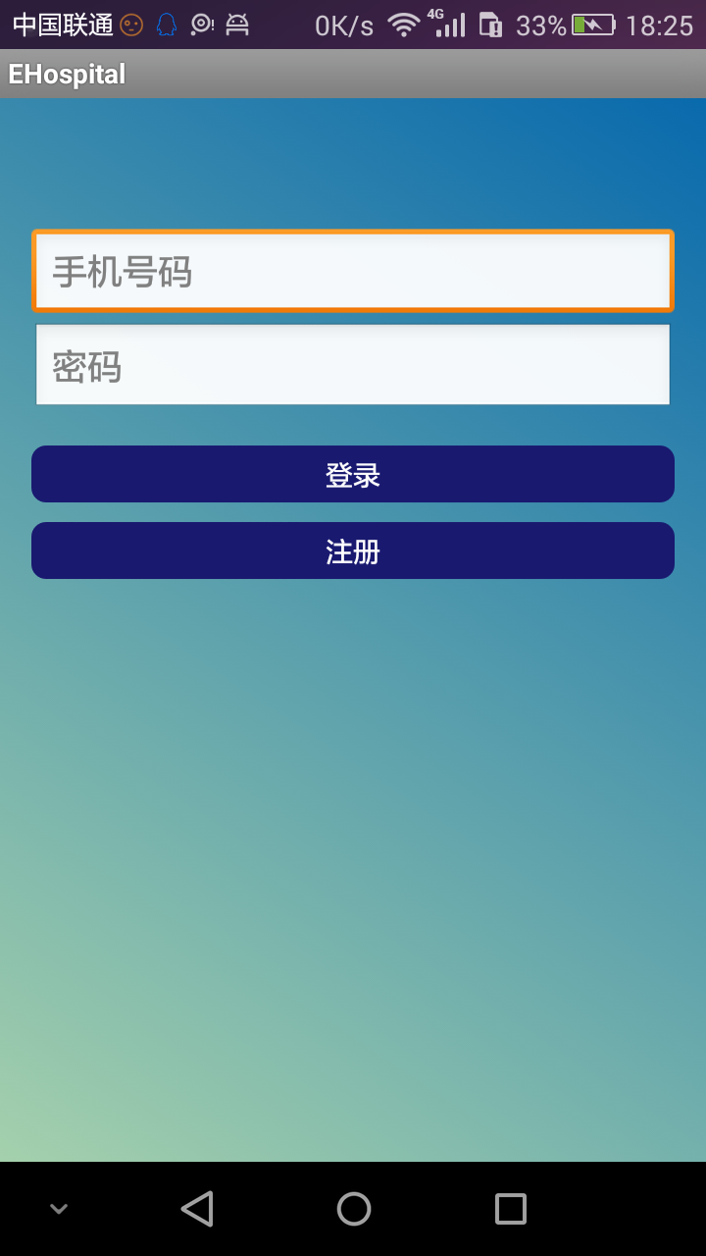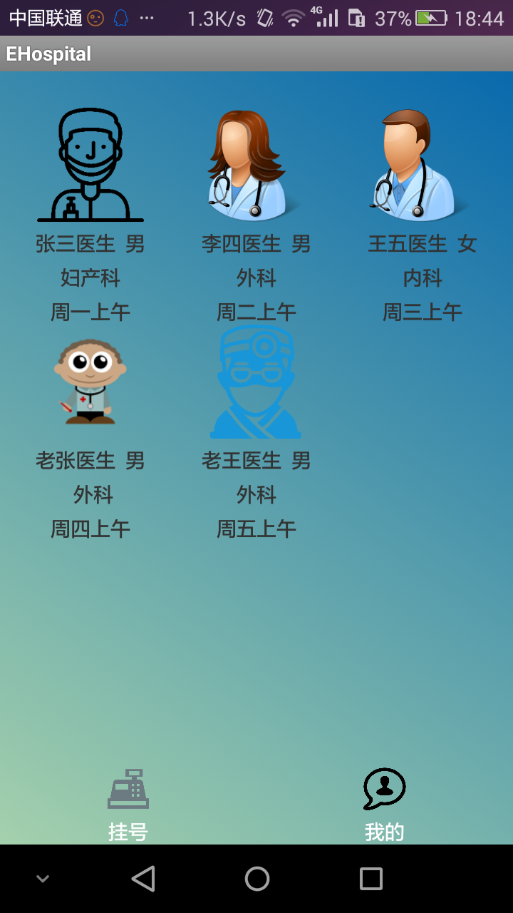
图4.1 用户手机端注册登录 图4.2 查看医生资料

4.1.3 选择医生预约挂号
进入医生详细信息界面后，向服务器发送id（get(position).getId()规定点击哪个医生就得到哪个医生的id）请求数据。服务器将指定医生的信息响应给手机，手机解析出医生的头像地址、年龄、性别手机、坐诊时间和已挂号人数。在对应的标题TextView控件执行setText将对应的信息显示到相应的位置，并根据医生的头像地址从iis下载图片显示到响应的位置。预约挂号界面如图4.3所示。
当病人点击我要挂号，发送病人id和该医生的id给服务器，服务器接收到后，通过连接数据库，在挂号表中新建挂号记录，代码如下：
Data data=new Data();
data.connect();
String result=data.insertPreRegiste(registeTable);
并在insertPreRegiste方法里把挂号状态设为wait（等待）。如果该病人在该医生那已经挂完号了，那么手机端解析数据后提示申请成功,请等待医生回应。如果在等待挂号，手机端提示申请已存在，请勿重复申请。

4.1.4 查看和更改个人信息
手机端用户可在个人信息查看和修改个人的年龄、性别、用户名等信息。查看和修改个人信息界面如图4.4所示。
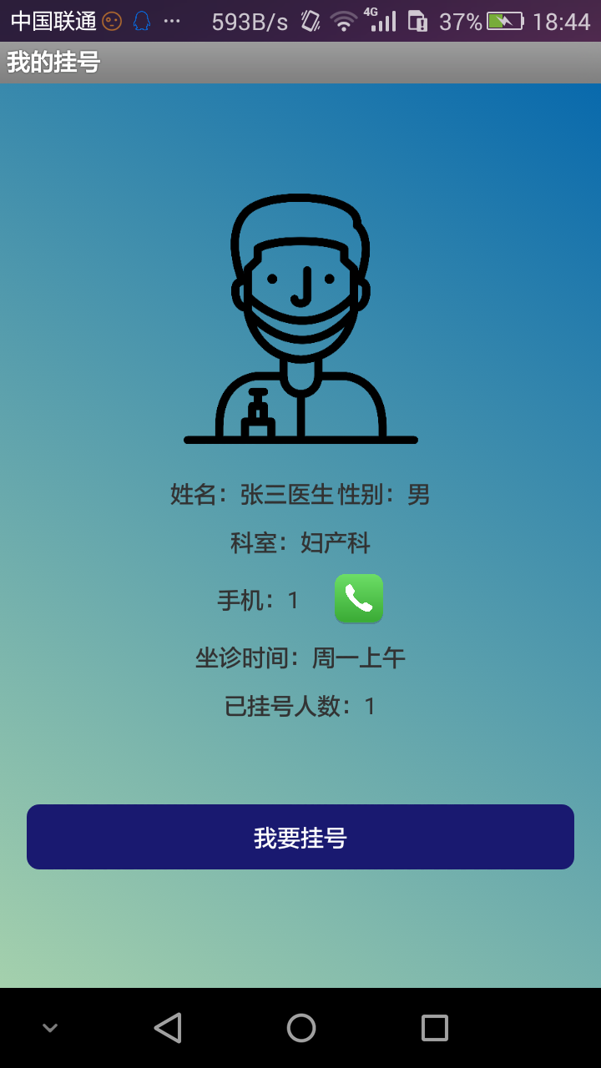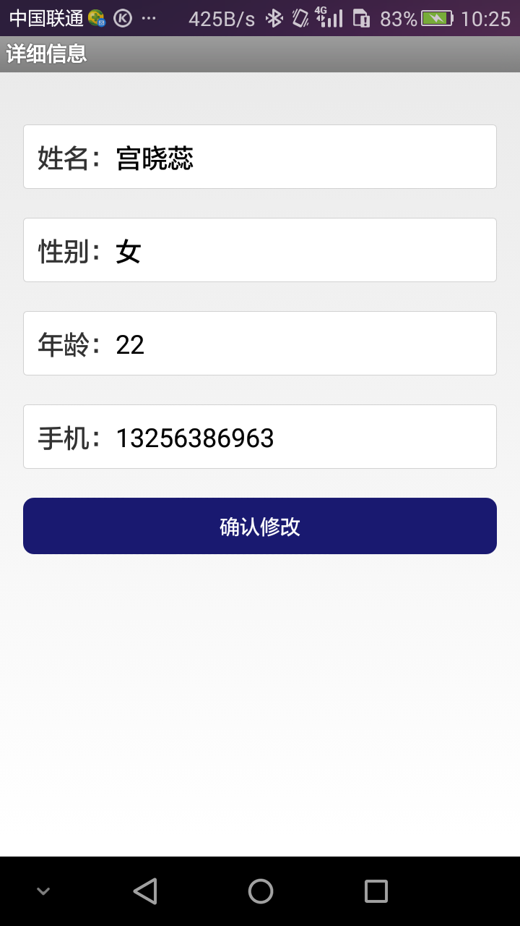
图4.3 预约挂号图 图4.4 手机端查看详细信息图
查询修改个人信息时：发送用户id至服务器，服务器接收到即搜索user表中数据，构建数据返回，手机端解析完毕在EditText对应的位置显示。用户修改基本数据后点击确认修改，即将最新的用户id，姓名，年龄等个人信息构建数据发送至服务器。关键代码为：
map.put("id",UserNum.userNum);
map.put("name",name);
map.put("sex",sex);
map.put("age",age);
map.put("phone",phone);
String result=netWork.doPost(map,Values.changeInfo);
服务器更新数据库并向手机端返回数据，手机端解析。若为success则提示修改成功，若为fail则提示修改失败。

4.1.5 查看挂号和就诊状态
病人点击我的挂号、待就诊和就诊记录，进入MyRegisteActivity页面，同时传入参数（wait、accept或finish）,传入病人id和挂号状态参数到服务器，服务器响应给手机相应的挂号状态，手机端解析为List<Registe>,将解析的List<Registe>和Context作为构造函数的参数创建适配器对象，并在相应的显示列表中执ListView.setAdapter(adapter)方法，即将我的挂号、待就诊状态、就诊记录等信息显示到手机界面，效果分别为图4.5、4.6、4.7所示。
查询挂号记录和待就诊记录时，发送用户id，服务器查询register表中，id匹配并且挂号状态分别为wait、accept、finish的记录返回；
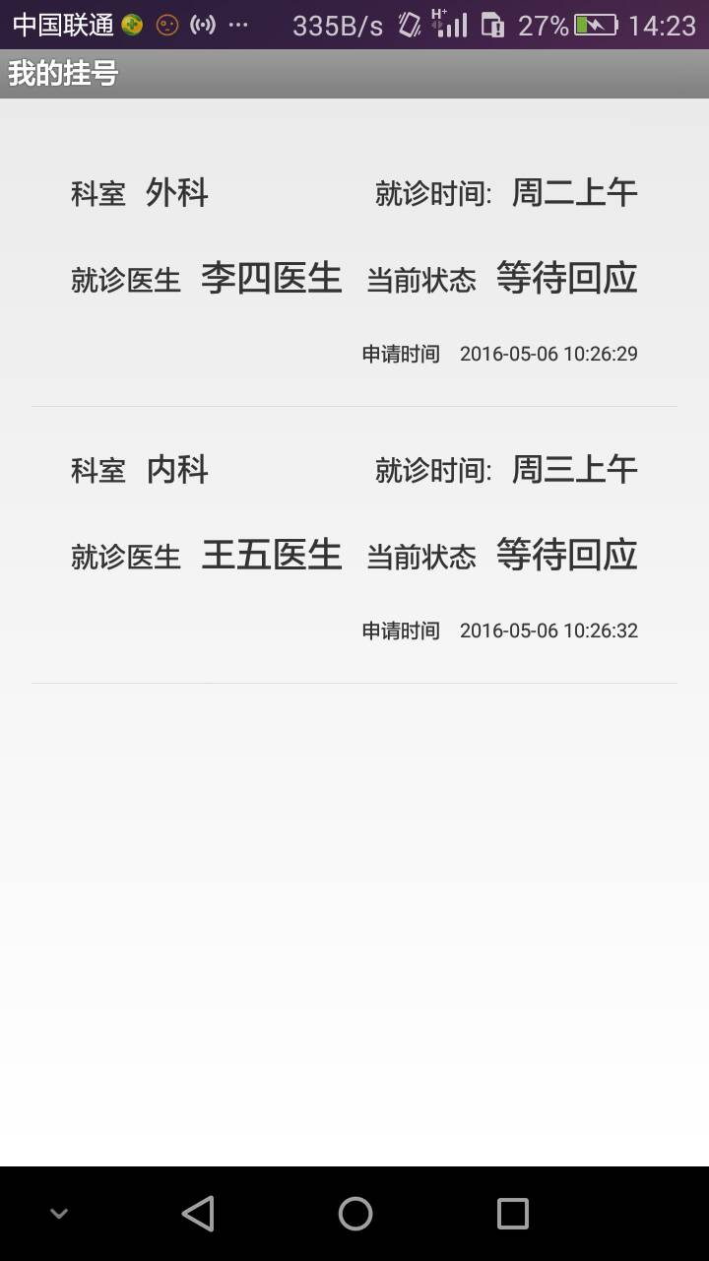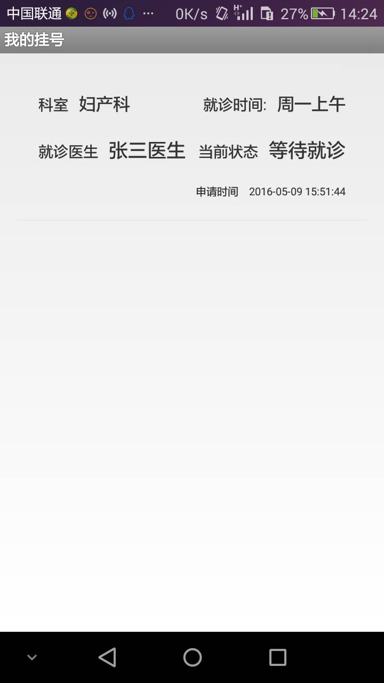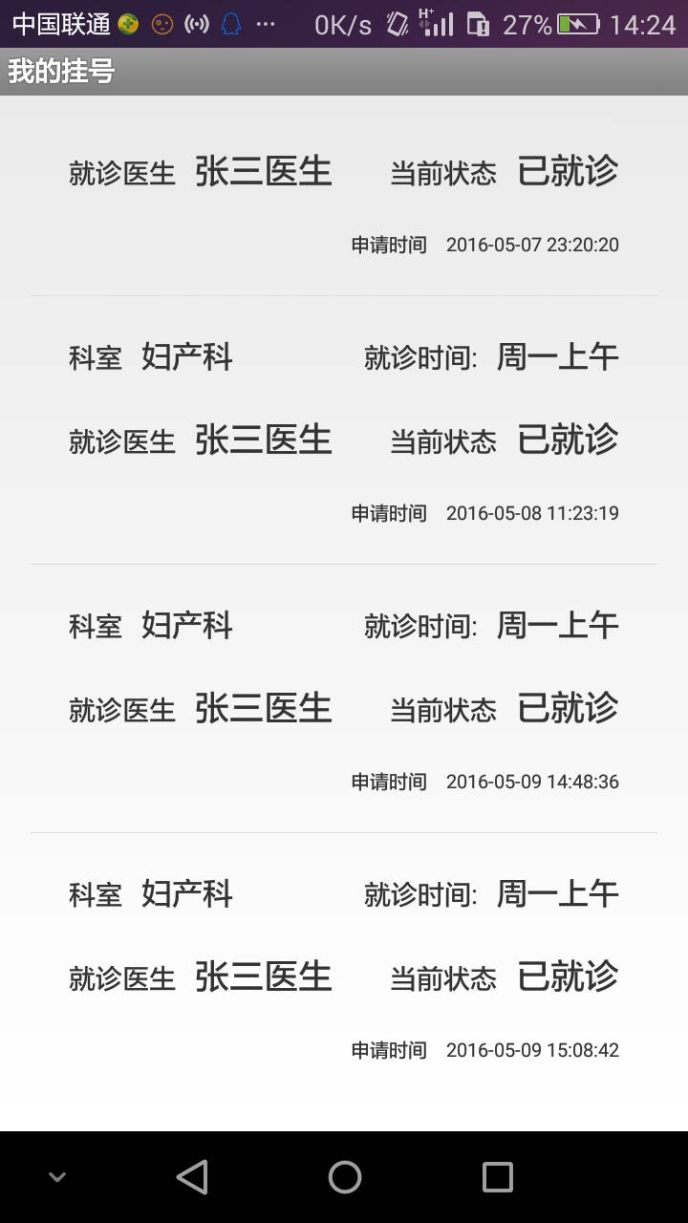
图4.5 等待回应状态 图4.6 等待就诊状态 图4.7 已就诊状态

4.1.6 查看病例
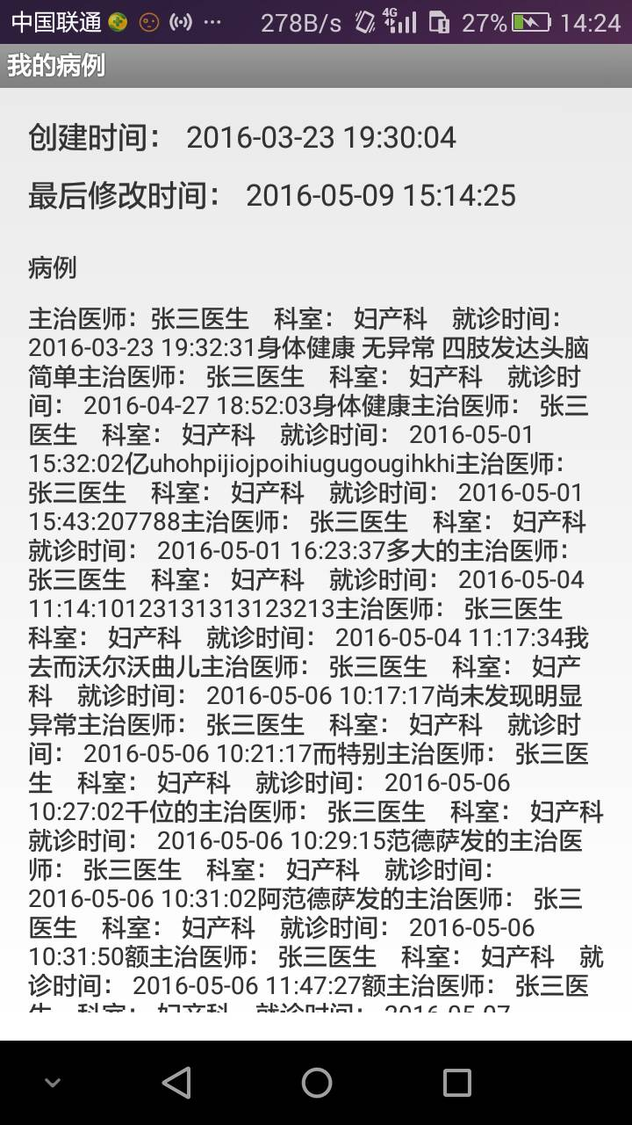
病人点击我的病历，进入我的病例界面，传入id至服务器，服务器接受请求后再病历表检索该id对应的创建时间、最后修改时间和内容，并将信息响应给手机，手机解析完毕后得到病例的创建时间，最后就诊时间和病例内容，根据分号分隔病例内容为字符串数组，该数组的字符串中包含有就诊医生、就诊时间、医生填写的病例内容等多个信息，并根据”\hh”执行换行，将创建时间、最后就诊时间、病例内容等信息作为参数在相应的TextView控件执行setText()方法，相应的信息遍显示到手机界面^{[7]}，效果如图4.8所示。
关键代码如下：
JSONObject jsonObject=new JSONObject(result);
String content=jsonObject.getString("content");
String changeTime=jsonObject.getString("changeTime");
String createTime=jsonObject.getString("createTime");
content=content.replace("/hh","\n");
changeTimeText.setText(changeTime);
createTimeText.setText(createTime);
contentText.setText(content); 图4.8 手机端病例

4.2 PC医生端

4.2.1 登录账户
打开PC医生端软件，进入登录界面，手动输入医生的手机号和密码，点击登录，向服务器发送手机号和密码进行登录请求，服务器验证通过后，返回登录信息，若登录成功即解析医生id并保存为全局变量，以供以后与服务器进行交互时使用。

4.2.2 处理挂号
医生登录PC端，进入挂号区即可查看申请挂自己的号的病人列表，并可查看病人的年龄性别手机号等信息，并可选择病人进行接受或拒绝挂号申请，处理后可在挂号区查看已接受的病人的排队顺序、历史病例等信息。
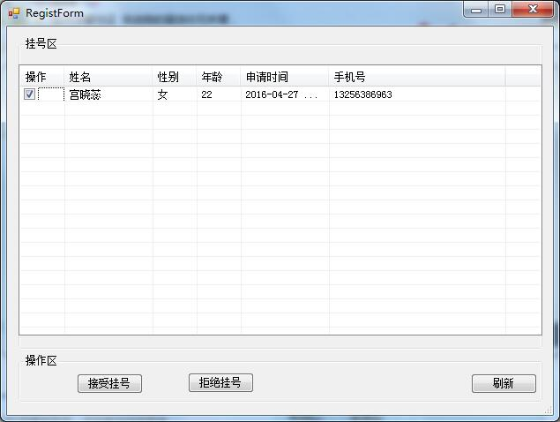
图4.9 医生处理挂号信息图
如图4.9所示，该功能界面包含有table列表、接收挂号按钮、拒绝挂号按钮和刷新按钮四个可视界面对象，医生进入挂号区时，发送医生id至服务器，服务器遍历数据库register_table中与该id匹配且挂号状态为wait的挂号记录，构建Json数据并发送至PC端，PC医生端解析为多个挂号对象并在table列表中显示^{[8]}。关键代码如下：
for (int i = 0; i < registeTables.Count; i++){
ListViewItem lvi = new ListViewItem();
RegisteTable registeTable = registeTables[i];
lvi.SubItems.Add(registeTable.User.Name);
lvi.SubItems.Add(registeTable.User.Sex);
lvi.SubItems.Add(registeTable.User.Age);
lvi.SubItems.Add(registeTable.Time);
lvi.SubItems.Add(registeTable.User.Phone);
this.listView1.Items.Add(lvi);
}
医生选择选择一个或多个病人时，将所选挂号记录的id添加到StringBuilder中，医生点击接收挂号或拒绝挂号，PC端将该StringBuilder和处理意图发送至服务器，服务器接收到请求后截取StringBuilder为一个或多个挂号记录的id，在该挂号表中对应的id下更新挂号状态为access或refuse，更新结束后，将更新结果为成功或失败响应给PC端，PC端接收到响应后，再次获取挂号记录，刷新界面显示。当用户点击刷新按钮是，重新获取挂号信息并更新界面显示。

4.2.3 查看以往病例并添加新病例
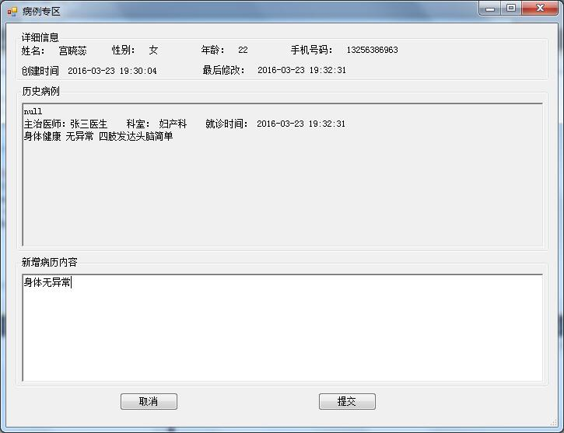
图4.10 医生添加病例图
医生点击进入就诊区，发送医生id到服务器，然后服务器到register表中找到挂号医生id与医生id匹配并且挂号状态为accept的记录，构建json发送至PC端，PC端解析为多个挂号记录并列表显示^{[9]}。医生选中一个记录查看病例，发送病人id至服务器，服务器查询case表中和user表中id匹配的数据，构建json字符串返回至PC端，PC端解析后显示到界面，医生即可看到用户的年龄性别，历史病例等个人信息。并可在一次性添加病人病例信息，如图4.10所示。同时case表中会增加新的病例内容，挂号表记录自动修改为finish（就诊结束），就诊结束后，在下一次就诊之前医生不可再次查看病例记录。

4.3 服务器的实现

4.3.1 类的封装和基本思想
该医院挂号系统封装有医生、用户、挂号和病例四个大类，医生类有id、姓名、性别、年龄、就诊时间、手机号、头像地址、部门、已挂号人数八个变量。用户类有id、姓名、性别、年龄、手机号、登录状态六个变量。病例类封装有id、创建时间、最后修改时间、病例内容、病人id、病人类六个变量。挂号类封装有id、病人id、医生id、就诊时间、病人类、医生类、挂号状态和挂号时间七个变量。
使用工具封装为Data一个大类，内部封装有数据库的连接、数据库的增删改查以及断开数据库的连接等多个方法。
该医院挂号系统服务器为被动响应的思想，当服务器接收到病人端或医生端的请求以后对相应的请求作出对应的响应。这种思路保证了服务器在服务于多个医生端和病人端不会拥挤。

4.3.2 登录和注册
该系统的登录采用servlet的doget方法，当接收到病人或医生的登录请求时，提取出用户的手机号和密码后，先执行连接数据库，然后执行查询语句^{[10]}。病人登录返回一个封装的user，医生登陆返回一个封装的id，根据判断返回给手机或医生用户构建好的JSON字符串。关键代码如下：
ResultSet res = stmt.executeQuery(loginStr);
while (res.next()) {
user.setId(res.getInt("id")+"");
user.setName(res.getString("name"));
user.setInfo("success");
return user;
}
user.setInfo("no_phone");
res.close();
return user;
病人注册时，从请求中提取手机号和密码作为参数，从用户表中新建一条病人记录，同时返回结果，当返回结果为添加成功时，再在病例表中新建一条病例记录，病历表中病人id指定为新创建病例的id。

4.3.3 查看医生资料
服务器接收到病人查看医生的请求时，遍历数据库里所有的医生信息，遍历结果封装为List<Doctor> ，循环提取出Doctor并将各种属性构建为json类型的字符串，响应给手机。
当服务器接收到查看某个医生的详细信息后，提取出医生的id，根据医生id提取出数据表里该医生的所有信息，构建json字符串响应给手机。构建json的代码如下：
for(int i=0;i<doctors.size();i++){
buffer.append("{\"id\":\""+doctors.get(i).getId()+"\",");
buffer.append("\"phone\":\""+doctors.get(i).getPhone()+"\",");
buffer.append("\"name\":\""+doctors.get(i).getName()+"\",");
buffer.append("\"sex\":\""+doctors.get(i).getSex()+"\","); buffer.append("\"department\":\""+doctors.get(i).getDepartment()+"\",");
buffer.append("\"headImg\":\""+doctors.get(i).getHeadimgUrl()+"\",");
buffer.append("\"workTime\":\""+doctors.get(i).getWorkTime()+"\",");
if(i==doctors.size()-1){
buffer.append("\"registerNum\":\""+doctors.get(i).getRegisterNum()+"\"}");
}else{
buffer.append("\"registerNum\":\""+doctors.get(i).getRegisterNum()+"\"},");
}}
buffer.append("]}");

4.3.4 病人挂号
服务器接收到病人挂号的请求后，从请求中提取病人id和医生id，从挂号表中新建一条挂号记录，响应的参数为病人id、医生id、系统时间、状态，并指定默认状态为等待（wait）。

4.3.5 医生查看挂号和处理挂号
服务器接受到医生查看病人挂号信息时，从请求中得到医生id和病人id，并遍历数据表中所有状态为等待（wait）的信息，封装为List<Registe>，并在构建json数据时，提取出每个挂号记录中的病人id，根据该id在user表中搜索出该病人的所有信息，同时将该病人的所有信息加入到要返回给医生端的json数据中，这样医生才能查看到挂号病人的所有信息。
服务器接收到医生处理挂号的请求，提取医生id和病人id，根据医生id和病人id更新挂号表中响应数据的状态信息，若医生接受挂号，更改为access，若医生拒绝挂号，更改状态为refuse。

4.3.6 病人的就诊过程
病人就诊分为医生查看病例资料和添加病例两个过程，当接收到医生的查看请求，提取病人id，从病例表中搜索病例的信息和病人用户表中病人的所有信息进行构建，返回给医生端，医生此时通过解析可查看病人的详细信息和病例历史。
当服务器接收到医生添加病例的请求时，提取病例id、挂号id和病例内容，更新病例表中对应id的病例内容，并在挂号表中更新对应的挂号id的记录状态为完成就诊（finish），即完成整个就诊过程。
5 隐私性和安全性
手机用户只可查看自己的病例，病人身份的用户不可修改病例，医生只可查看挂自己的号的病人的个人信息，并只可查看添加已同意挂自己的号的病人的病例，医生只一次性添加病人病例，添加结束即就诊结束，医生不可再次查看和修改该病人的相关资料和病例记录。
6 结束语
在毕业论文导师和同学的帮助下，经过一个月的努力研究终于完成了这个基于Android平台的医院挂号系统，这个系统包括了用户注册登录、用户申请挂号、 医生接受挂号、 医生添加病人病例、 病人个人信息记录这几大模块，通过这几个模块的完美结合实现病人在手机端就可以预约挂号的功能，当然此系统还有能够完善的地方。
参考文献
[1] 万向荣.医院挂号方式的现状及未来发展趋势[J]. 医院管理论坛, 2007.
[2] 贾蓓,镇明敏,杜磊.Java Web整合开发实战[M]. 北京:清华大学出版社, 2013.
[3] 杨晓云,王建桥,杨涛. MySQL技术内幕[M]. 北京:人民邮电出版社, 2011.
[4] 靳岩,姚尚朗. Google Android开发入门与实战[M]. 北京:人民邮电出版社, 2009.
[5] Chris Fehily.SQL: Visual QuickStart Guide [M]. America:Peachpit Press, 2009.
[6] 能斌.数据库系统原理[M]. 北京:电子工业出版社, 2000.
[7] 李宁.Android开发权威指南[M]. 北京:人民邮电出版社, 2013.
[8] Nurseitov N,Paulson M,Reynolds R,et al. Comparison of JSON and XML Data Interchange Formats: A Case Study[J]. Caine, 2009.
[9] 杨云君. Android的设计与实现[M]. 北京:机械工业出版社,2013.
[10] 霍尔,布朗,蔡金. Servlet与JSP核心编程[M]. 北京:清华大学出版社,2009.

致谢
感谢潘辉老师在论文编写过程中给的指导和建议，然后不断地督促和跟进进度，才让论文在有限的时间内一步一步的完善，弥补了先前的各种不足。
在该论文的编写过程中，感谢潘辉老师的悉心指导和督促，在毕业设计的编写过程中，潘老师给了我提出了很多有建设性的意见和建议，督促我更加完善了该系统的功能设计。

